МИНИСТЕРСТВО ЦИФРОВОГО РАЗВИТИЯ, СВЯЗИ И МАССОВЫХ КОММУНИКАЦИЙ РОССИЙСКОЙ ФЕДЕРАЦИИ
Ордена Трудового Красного Знамени федеральное государственное бюджетное образовательное учреждение высшего образования
«Московский технический университет связи и информатики»
Кафедра: «Математическая кибернетика и информационные технологии»
ЛАБОРАТОРНАЯ РАБОТА №8
по дисциплине «Прикладные информационные системы»
на тему: «Изучение библиотеки jQuery, добавление подсветки для наведенного поста и эффекта для картинки-логотипа»

Выполнил:
студент группы БСТ2256
студенческий билет № 3БСТ22104
Арбузов А.О.
Принял:
преподаватель
Сергеев А.Е.
Москва 2026
СОДЕРЖАНИЕ
Цель работы 3
Ход работы 4
Изучение библиотеки jQuery, добавление подсветки для наведенного поста и эффекта для картинки-логотипа 4
Вывод 10

Цель работы
Изучение библиотеки jQuery, освоение методов работы с элементами DOM и обработчиками событий, а также получение навыков реализации анимационных эффектов и динамического изменения интерфейса веб-страницы.

Ход работы

Изучение библиотеки jQuery, добавление подсветки для наведенного поста и эффекта для картинки-логотипа
В рамках выполнения лабораторной работы проект, разработанный ранее, был скопирован в новую директорию lab8. В каталоге static/articles/js/ был добавлен файл библиотеки jQuery, сохранённый под именем jquery.js, а также создан новый файл highlight-post.js, предназначенный для реализации эффекта подсветки постов.
Далее в шаблоне archive.html была выполнена доработка подключения скриптов. В отличие от предыдущей лабораторной работы, сначала подключена библиотека jQuery, а затем пользовательские JavaScript-файлы. Такой порядок подключения необходим, поскольку код в пользовательских скриптах использует функции библиотеки, которая должна быть загружена заранее. Фрагмент файла archive.html:
<body class="archive">
. . .
<script src="{% static 'articles/js/jquery.js' %}"></script>
<script src="{% static 'articles/js/helloworld.js' %}"></script>
<script src="{% static 'articles/js/fold-post.js' %}"></script>
<script src="{% static 'articles/js/highlight-post.js' %}"></script>
</body>
После обновления страницы была выполнена проверка загрузки скриптов через панель разработчика браузера. Файлы jquery.js и highlight-post.js присутствуют в списке загруженных ресурсов (Рисунок 1).
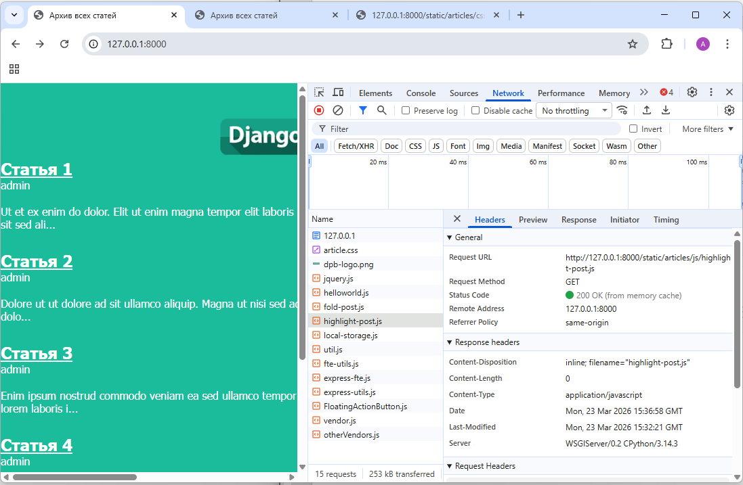
Рисунок 1 - Подключение библиотеки jQuery и скрипта highlight-post.js
В шаблоне archive.html была выполнена доработка разметки постов для подготовки эффекта подсветки при наведении курсора. Внутрь каждого блока статьи с классом one-post в конец разметки был добавлен дополнительный элемент div с классом one-post-shadow. Данный элемент используется как фоновый слой, на который в дальнейшем будет накладываться анимация изменения прозрачности. Фрагмент файла archive.html после доработки:
<div class="one-post">
. . .
<div class="one-post-shadow"></div>
</div>

В файле article.css были добавлены стили для нового элемента подсветки. Для блока one-post задано свойство position: relative, внутренний элемент one-post-shadow будет спозиционирован относительно границ поста. Для элемента one-post-shadow заданы абсолютное позиционирование, чёрный фон, нулевая непрозрачность и размещение на заднем плане. Фрагмент добавленных стилей файла article.css:
.one-post {
position: relative;
}

.one-post-shadow {
position: absolute;
top: 0;
left: 0;
height: 100%;
width: 100%;
background: black;
opacity: 0;
z-index: -1;
}
В файле highlight-post.js была реализована подсветка постов при наведении курсора с использованием библиотеки jQuery. Код выполняется после полной загрузки DOM-структуры страницы. Для всех элементов с классом one-post через метод hover() назначены два обработчика: первый плавно увеличивает непрозрачность фонового блока one-post-shadow, второй возвращает её в исходное состояние после ухода курсора. Содержимое файла highlight-post.js:
$(document).ready(function(){
$('.one-post').hover(
function(event){
$(event.currentTarget).find('.one-post-shadow').stop(true, true).animate({opacity: '0.3'}, 300);
},
function(event){
$(event.currentTarget).find('.one-post-shadow').stop(true, true).animate({opacity: '0'}, 300);
}
);
});
После подключения библиотеки jQuery и реализации обработчиков была проверена работа эффекта на главной странице. При наведении курсора на пост появляется затемнение фонового слоя, а при уходе курсора подсветка плавно исчезает.
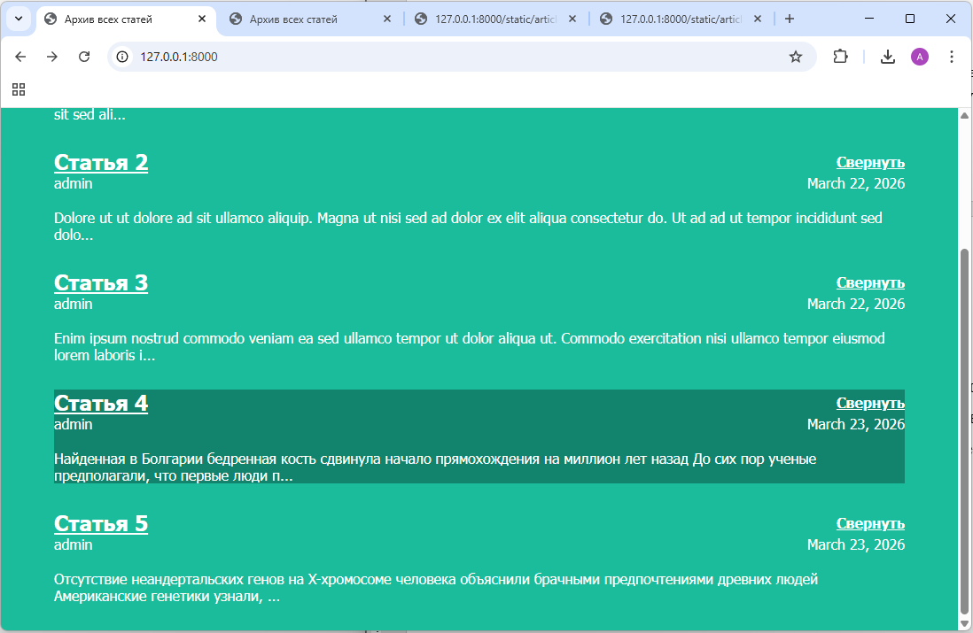
Рисунок 2 – Подсветка поста при наведении курсора
В файле highlight-post.js была реализована анимация увеличения логотипа при наведении курсора с использованием библиотеки jQuery. Для изображения в шапке страницы с помощью метода hover() заданы два обработчика: при наведении ширина изображения увеличивается, а при уходе курсора возвращается к исходному значению. Для плавности изменения размеров используется метод animate(). Содержимое файла highlight-post.js:
$(document).ready(function(){
$('.one-post').hover(
function(event){
$(event.currentTarget).find('.one-post-shadow').stop(true, true).animate({opacity: '0.3'}, 300);
},
function(event){
$(event.currentTarget).find('.one-post-shadow').stop(true, true).animate({opacity: '0'}, 300);
}
);

$('.header img').hover(
function(){
$(this).stop(true, true).animate({width: '338px'}, 300);
},
function(){
$(this).stop(true, true).animate({width: '318px'}, 300);
}
);
});
Увеличение изображения достигается за счёт изменения свойства width с 318px до 338px. После обновления страницы было проверено поведение интерфейса: при наведении курсора на логотип он плавно увеличивается, а при уходе возвращается к исходному размеру (Рисунок 3-4).

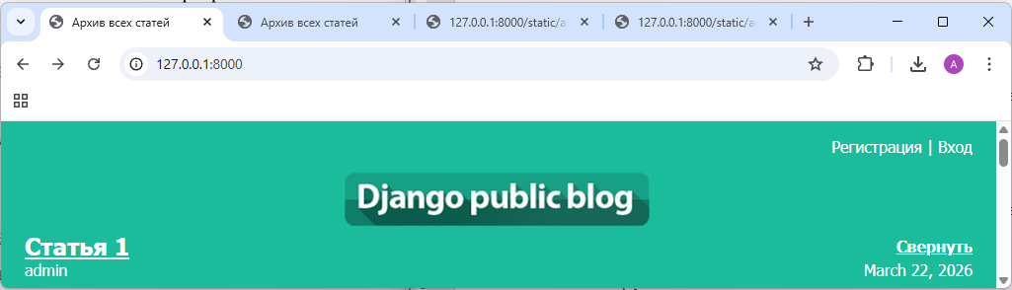
Рисунок 3 – Логотип до наведения курсора

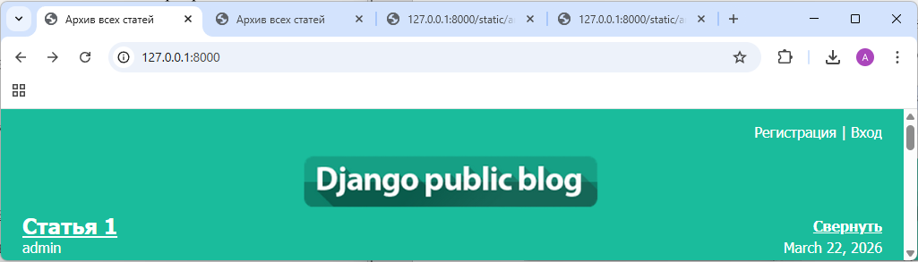
Рисунок 4 – Логотип при наведённом курсоре

Вывод
В ходе выполнения лабораторной работы была изучена библиотека jQuery и её возможности по упрощению работы с DOM по сравнению с нативным JavaScript. Были освоены методы выбора элементов, обработки событий и выполнения анимаций.
В процессе работы была реализована подсветка постов при наведении курсора с использованием метода hover() и анимации изменения прозрачности. Также выполнено добавление фонового слоя и его управление через jQuery. Дополнительно была реализована анимация увеличения изображения логотипа при наведении курсора. Изменение размеров выполнено с сохранением пропорций.
Таким образом, цель лабораторной работы была достигнута, а поставленные задачи выполнены.

